Tên tài liệu | Use Case Model
Mã tài liệu | UCM_SMSman
Phiên bản | 1.0
Tên dự án | SMS Management
Mã dự án | SMS man

LỊCH SỬ
Date | Version | Description | Author
19-07-2010 | 1.0 | Khởi tạo tài liệu | Do Nam Son

MỤC LỤC
1. Giới thiệu 3
1.1. Mục đích 3
1.2. Phạm vi 3
1.3. Tổng quan 3
2. Mô hình tình huốnh sử dụng 3
2.1. Sơ đồ tình huống sử dụng chính 3
2.2. Các nhóm tình huống sử dụng 4
3. Miêu tả các tình huống sử dụng (Tùy chọn) 4
4. Đặc tả các tính huống sử dụng (Tùy chọn) 5

Giới thiệu

Mục đích
Mục đích của tài liệu này là đưa ra các tình huống người sử dụng (use case) của hệ thống V-CMS. Các nhân tố (actor) và các tình huống sử dụng của dự án được liệt kê và miêu tả ngắn gọn. Sự liên hệ giữa các nhân tố và tình huống sử dụng được minh họa trong sơ đồ tình huống sử dụng. Các đặc tả tình huống sử dụng được phát hành đi kèm với tài liệu này sẽ cung cấp chi tiết từng tình huống sử dụng của người dùng.

Phạm vi
Tài liệu này dùng cho các thành viên của dự án và các cá nhân hoặc phòng ban có liên quan.
Phạm vi của tài liệu này được giới hạn ở góc nhìn tình huống sử dụng của dự án. Để chi tiết hơn mỗi tình huống sử dụng, xin vui lòng tham khảo tài liệu đặc tả các tình huống sử dụng.

Tổng quan
Tài liệu này có 03 phần chính:
- Phần 2: Liệt kê tất cả các tình huống sử dụng của các nhóm đối tượng người dùng gồm các thông tin: miêu tả, sơ đồ và các nhân tố.
- Phần 3: Miêu tả các tình huống sử dụng
- Phần 3: Liệt kê tất các các tình huống sử dụng gồm các thông tin: miêu tả ngắn, mối quan hệ, các điều kiện, luồng các sự kiện,…

Mô hình tình huốnh sử dụng

Sơ đồ tình huống sử dụng chính

Vcard cá nhân
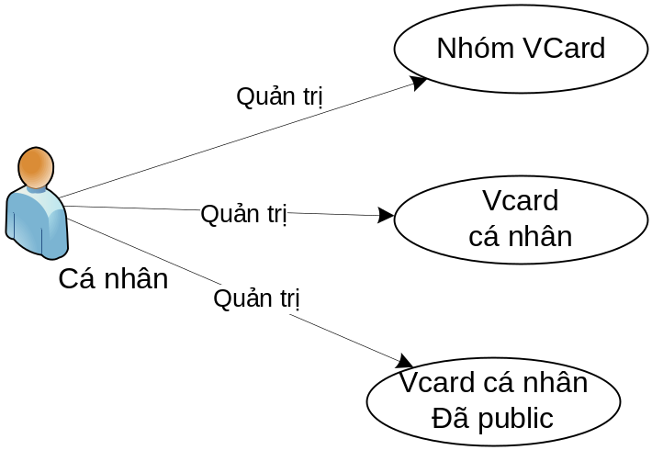
UCM_V-CMS_VCard_01

Quản lý Nhóm Vcard
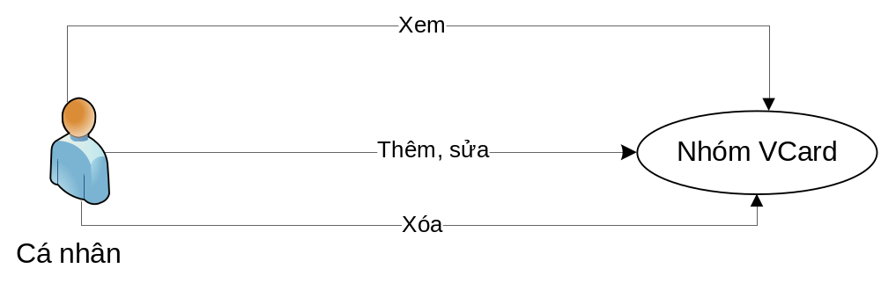
UCM_V-CMS_VCard_0101

Quản lý VCard
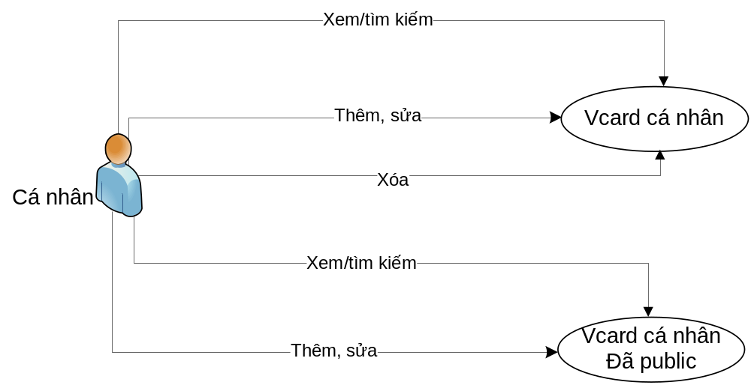
UCM_V-CMS_VCard_0102

Vcard công cộng
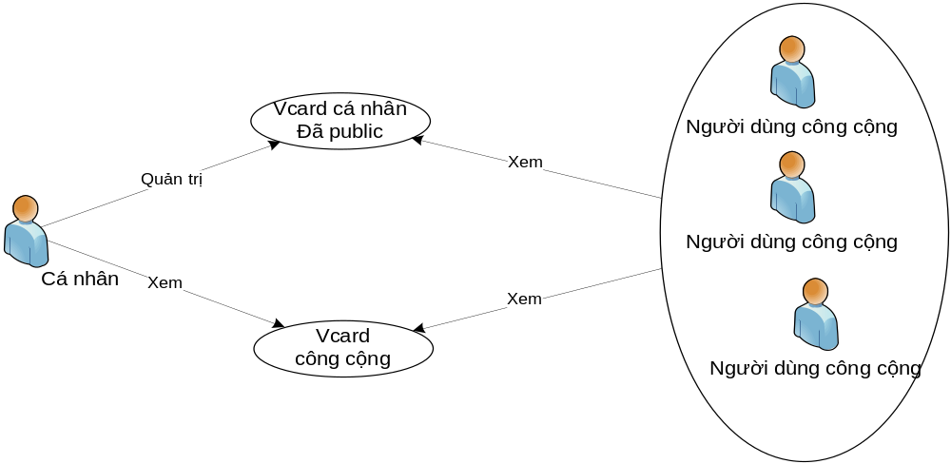
UCM_V-CMS_VCard_02

Các nhóm tình huống sử dụng

Vcard cá nhân

Miêu tả
Tình huống sử dụng với đối tượng đã đăng nhập (gọi tắt là Người dùng) là nơi Người dùng có thể truy xuất vào Union từ trong mạng nội bộ hoặc internet để quản trị những VCard của cá nhân và các Vcard đã được public cho toàn bộ người dùng

Use Cases, Actors
- Use Cases Name:
  - UCM_V-CMS_VCard_01
- Actors Name:
  - Người dùng cá nhân

Vcard công cộng

Miêu tả

Use Cases, Actors
- Use Cases Name:
  - UCM_V-CMS_VCard_02
- Actors Name: Người dùng cá nhân
  - Người dùng công cộng

Miêu tả các tình huống sử dụng (Tùy chọn)
No | Use Case Name | Description | Reference Artifact Name
1
2
3
4
5
6
7
8
9
10
11
12
13
14
15
16
17
18
19
20
21
22
23

Đặc tả các tình huống sử dụng

UCM_V-CMS-VCard0101 – Quản lý nhóm VCard

Miêu tả
Người dùng quản lý Nhóm VCard cá nhân của mình.

Các quan hệ (Tùy chọn)

Actors
Người dùng cá nhân

Include
None.

Extends
None.

Các điều kiện trước
Các chức năng được thực hiện sau khi đăng nhập thành công

Luồng các sự kiện
User | System
1. Thêm mới, sửa nhóm VCard
 | 2. Màn hình pop up hiển thị nội dung Nhóm VCard mới được thêm hoặc cần phải sửa.
3. Xóa Nhóm VCard

 | 4.Hiển thị Thông báo xác nhận lại Có xóa Nhóm VCard hay không, tất cả VCard thuộc nhóm VCard này sẽ không bị xóa nhưng không có tên Nhóm.

Các luồng xen kẽ
None.

Các điều kiện sau
Hiển thị đã cập nhật trên danh sách Nhóm VCard sau khi thêm mới hoặc sửa, xóa.

Các điểm mở rộng
None.

Điều kiện đặc biệt
None.

Thông tin thêm
None.

UCM_V-CMS-VCard0102 – Quản lý VCard

Miêu tả
Tác vụ Người dùng quản lý Thông tin các VCard của bản thân mình, thiết lập các chế độ xem, tìm kiếm Thông tin VCard

Các quan hệ (Tùy chọn)

Actors
Người dùng cá nhân

Include
None.

Extends
None.

Các điều kiện trước
Các chức năng được thực hiện sau khi đăng nhập thành công

Luồng các sự kiện
User | System
 | 1. Màn hình hiển thị toàn bộ thông tin VCard cá nhân của Người dùng và công cộng
2. Người dùng thiết lập các chế độ lọc để tìm kiếm thông tin VCard
 | 3. Màn hình thông tin VCard đã được lọc hiển thị
4. Thêm mới, sửa VCard
 | 5. Màn hình pop up hiển thị nội dung VCard mới được thêm hoặc cần phải sửa.
6. Xóa VCard

 | 7. Hiển thị Thông báo xác nhận lại Có xóa Nhóm VCard hay không, tất cả VCard thuộc nhóm VCard này sẽ không bị xóa nhưng không có tên Nhóm.

Các luồng xen kẽ

Các điều kiện sau
Cập nhật, sửa thông tin Vcard thành công.

Các điểm mở rộng
None.

Điều kiện đặc biệt
None.

Thông tin thêm
None.

